José Manuel Azañero
Rafael Nivin

Presión e Intervención cambiaria en un régimen de tipo de cambio flexible*

Abstract

Países con regimenes cambiarios autodefinidos como de libre flotación afrontan episodios de presión en el mercado cambiario, entendida como el reflejo en el tipo de cambio y la reservas ante un desequilibrio en el mercado de dinero, que llevan a la autoridad monetaria a intervenir en el mercado cambiario. En ese sentido, el objetivo del presente trabajo es proponer y evaluar un índice de presión cambiaria para Brasil, Colombia y Perú para el período de 1995 al 2003; y medir el grado de respuesta de la autoridad monetaria ante eventos de presión en el mercado cambiario. Para ello, se propone un análisis de vectores autoregresivos para modelar el comportamiento de la política monetaria-cambiaria ante presiones cambiarias.

INDICE

INTRODUCCION

I.Presión en el mercado cambiario (PMC).

II. Intervención en el mercado cambiario.

- Revisión de la literatura
- Análisis por países

III.La política monetaria ante PMC

- Indicadores de política monetaria
- El papel de la política monetaria
- Un modelo de PMC
- Estimación de un modelo VAR

IV.Conclusiones.

BIBLIOGRAFIA

INTRODUCCION

El presente trabajo trata sobre la presión cambiaria e intervención en el mercado cambiario. Pero ¿qué se entiende por presión cambiaria? y ¿cómo entendemos intervención cambiaria en regímenes que se “autodefinen” de libre flotación?. Para intentar dar algunas luces sobre este tema es que analizan los casos de Perú, Colombia y Brasil para el período de enero de 1995 a enero del 2003.

La intención del trabajo es analizar la presencia de presión cambiaria en el caso de los paises mencionados; y asumiendo que ésta existe, ¿cómo se presentó dicha presión?. Luego, se busca estimar cómo ante la presencia de presión cambiaria la autoridad monetaria responde. Para esto último se realiza una primera aproximación desde la óptica de un índice de intervención y una segunda desde una metodología de vectores autoregresivos.

El trabajo se estructura tres partes. En la primera, se hace una revisión de la literatura sobre indicadores de presión cambiaria. En esta se presentan inicialmente los trabajos de Girton & Roper (1977), a partir del cual la línea de investigación sobre presión cambiaria ha seguido dos enfoques diferentes. Uno que comprende aquellos trabajos que presentan indicadores de presión cambiaria sobre la base de un modelo teórico (como lo hicieron Girton & Roper); y otro, que incluye indicadores de presión cambiaria independiente de un modelo. En la primera línea destacan los trabajos de Roper y Turnovsky (1980), Weymark (1995) y Weymark (1995, 1997a, 1997b, 1998). Mientras que en el segundo grupo destacan Eichengreen, Rose y Wyplosz (1996).

En términos generales, los trabajos presentan índices de presión cambiaria definiéndolos como como una combinación lineal de las variables mas relevantes para el mercado cambiario, el tipo de cambio, la tasa de interés y las reservas internacionales.

En una segunda parte del trabajo se presentan lo relacionado a la intervención en el mercado cambiario. Previamente se presentan una actualización de los principales esquemas de intervención en Brasil, Colombia y Perú. Conviene indicar que tanto Brasil como Perú no tienen una regla de intervención explícita en el mercado cambiario. No obstante ello, su presencia en el mercado cambiario ha sido importante tomando en cuenta que llevan a cabo esquemas de inflación objetivo. En el caso de Colombia, la interveción se expresa a través de un mecanismo de subasta de opciones put y call.

En la siguiente sección se analiza la presión cambiaria y la política monetaria. En este punto, el análisis es en dos sentido. Es decir, ver si la política monetaria afecta la presión cambiaria (una contracción en la política monetaria disminuye la presión cambiaria); y, ver si la presión cambiaria influye en la aplicación de la política monetaria. Para ello se consideran que la política monetaria se presenta vía manejo de tasas de interés (Ф) o vía esterilización (δ); y se presenta un índice de presión cambiaria siguiendo la metodología Eichengreen et al (1995) y un índice de intervención según lo propuesto por E. Tunner (2003).

Inicialmente, con data mensual del FMI para los 3 países se construyeron los índices antes señalados se realizan test de causalidad entre los índices de presión cambiaria y de intervención. Y posteriormente, se propone un análisis de vectores autorregresivos que comprende las variables tasas de interés, presión cambiaria y esterilización.

A manera de conclusión, se puede señalar que para el caso de Perú, se observa que el papel de la intervención esterilizada es efectiva para la remoción de la presión cambiaria. Asimismo, se observa que existe cierta reacción de la política monetaria ante presión cambiarias, aunque no se realiza de manera inmediata (rezago de 3 meses).

En el caso de Brasil, se muestra que bajo el régimen de bandas cambiarias los la presión cambiaria influye en las decisiones de política monetaria (vía crédito interno y tasas de interés), siendo el efecto de la política monetaria inmediata en sobre la presión cambiaria. Este comportamiento ya no es evidente bajo el régimen de libre flotación la política monetaria vía esterilización reacciona casi inmediatamente ante presiones en el mercado cambiario; mientras que ante el manejo de tasas de interés es nulo.

Igualmente, en el caso de Colombia la presión cambiaria lleva a que la autoridad monetaria intervenga luego de un tiempo (3 meses aproximadamente) y respecto al manejo de tasas de interés no se observa una respuesta clara o contundente.

Finalmente se puede indicaru que la intervención en el mercado cambiario en los casos de Perú, Brasil y Colombia se presenta más allá del tipo de regimen cambiario en diferente grado y más allá de la presencia de presion cambiaria.
I. PRESION EN EL MERCADO CAMBIARIO

- Revisión de la literatura.

La presión en el mercado cambiario (PMC) básicamente se refiere a la magnitud de desequilibrio monetario producido por el exceso de oferta o demanda de la moneda doméstica. Según Spolander “la PMC es medido como la variación en el tipo de cambio que sería requerido para remover el exceso de demanda in ausencia de intervención en el mercado cambiario, considerando las expectativas generadas por la política cambiaria implementada”.

La presión en el mercado cambiario es recogida por el índice de presión cambiaria, el cual es definida como una combinación lineal de las variables mas relevantes para el mercado cambiario, el tipo de cambio, la tasa de interés y las reservas internacionales.

El trabajo pionero en torno a la presión cambiaria es el de Girton y Roper (1977). A partir de este trabajo, la línea de investigación sobre presión cambiaria ha seguido dos caminos diferentes. Aquellos que derivan estos índices en base a un modelo teórico, como lo hicieron Girton y Roper, y aquellos que definen la presión cambiaria de manera independiente.

En la primera línea destacan los trabajos de Roper y Turnovsky (1980), y Weymark (1995, 1997a, 1997b, 1998). Mientras que en el segundo grupo destacan Eichengreen, Rose y Wyplosz (1996).

a.- Girton y Roper.

El primer trabajo sobre índices de presión cambiaria aparece con Girton y Roper (1977). Aquí se parte de un modelo monetario de balanza de pagos y suponiendo que las autoridades monetarias no utilizan cambios en el crédito interno para influir en el tipo de cambio, y definen la presión cambiaria como la magnitud de desequilibrio en el mercado monetario doméstico que debe ser removido a través de la variación en las reservas internacionales o en el tipo de cambio.

Una síntesis del modelo de Girton y Roper se presenta a continuación:
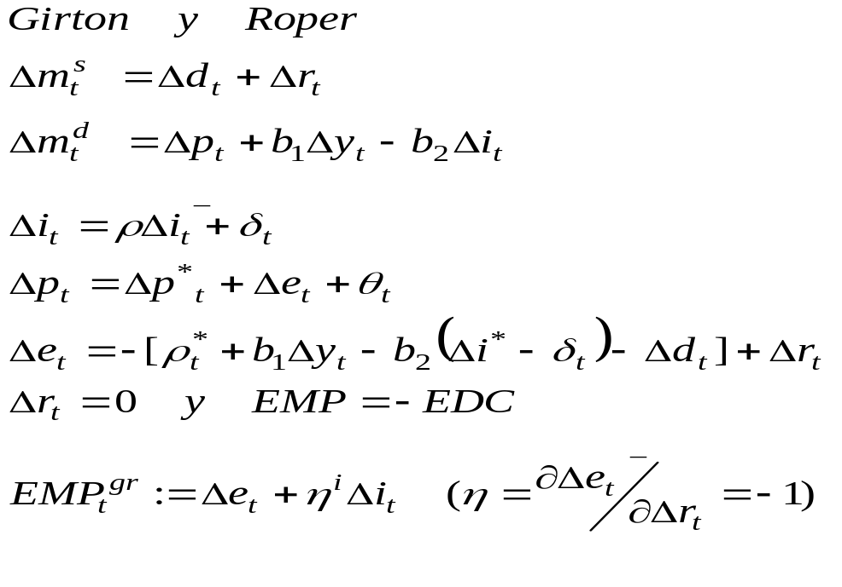
En el mercado de dinero la oferta es una función del crédito doméstico y de la reservas internacionales ambos escalados por la base monetaria. Por su parte, la demanda de dinero depende los precios domésticos, el nivel de producción y la tasa de interés doméstica.

Asimismo, se considera que el cambio en la tasa de interés doméstica es igual a la tasa de interés externa más el diferencial de tasas de interés no cubiera (δ). Por su parte, el ajuste de precios internos es igual a la variación de precios externos más el ajuste del tipo de cambio más las desviaciones de la PPP.

Se puede derivar que en caso no existe intervención por parte de la autoridad monetaria (Δr_{t}= 0) el índice de presión cambiaria es igual al exceso de demanda de dinero.

Así la presión cambiaria (EMP) es medido como la suma de las variaciones porcentuales del tipo de cambio y de las reservas internacionales del banco central.

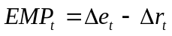
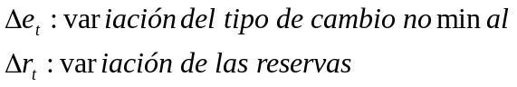

b.- Roper y Turnovsky.-

El trabajo de Roper y Turnovsky (1980) utiliza un modelo IS-LM para una economía pequeña y abierta para cuantificar el exceso de demanda internacional por la moneda doméstica, asumiendo que el exceso de demanda es absorbida a través de la variación en el tipo de cambio, en las reservas internacionales o en el crédito doméstico.

Se introduce, además, una función de reacción que describe la intervención en el mercado cambiario o monetario como una función de la desviación observada del tipo de cambio de su nivel de largo plazo. En este sentido, se formula una política de estabilización óptima en términos de la respuesta optima del banco central a los cambios en la presión cambiaria.

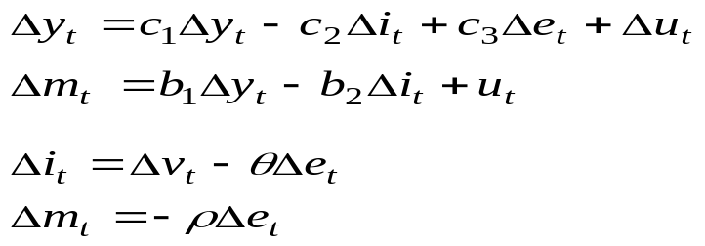

La última ecuación señala implícitamente que se asume que todo el crédito interno neto es visto como una herramienta de intervención cambiaria. Asimismo, que como Δδ_{t} no es componente del exceso de demanda de dinero la relación entre Δe_{t} y Δm_{t} es más relevante que Δe_{t} y Δr_{t .}

Si se asume que ρ_{t} igual a 0, el índice de presión cambiaria es medido como una combinación lineal, con ponderadores heterogéneos, de las variaciones del tipo de cambio y de la base monetaria.

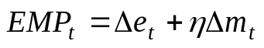

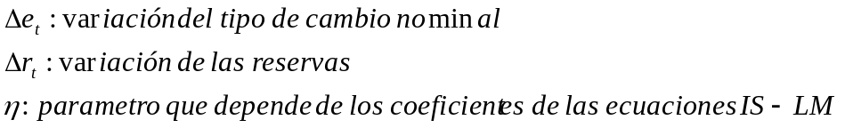

c. Weymark.-

Weymark (1995, 1997a, 1997b, 1998) sostiene que ninguna investigación anterior empieza con una definición independiente de presión cambiaria para economías con sistemas cambiarios intermedios, por lo que introduce como definición de presión cambiaria al exceso de demanda total de una moneda en los mercados internacionales

Su propuesta de medición sería la variación del tipo de cambio necesaria para eliminar este exceso de demanda en ausencia de intervención cambiaria, dada las expectativas generadas por la política cambiaria efectivamente seguida. No se trata del tipo de cambio de flotación libre, sino el que resultaría si las autoridades se abstuvieran, de forma inesperada, de intervenir en el mercado cambiario. En este sentido, toda la información relevante acerca de las expectativas y los disturbios estocásticos es capturado en la variación de las variables observadas que alivian dicho desbalance.

El modelo de D. Weymark considera las siguientes ecuaciones para su mercado de dinero y cambiario.

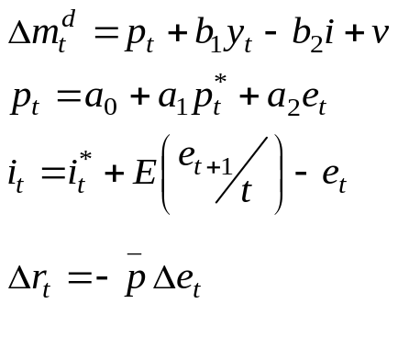
La última ecuación recoge una función de reacción de la variación de las reservas internacionales a la variación del tipo de cambio. Esta permite analizar la respuesta de la autoridad monetaria a las variaciones del tipo de cambio. Así, dependiendo del coeficiente ρt se tiene 3 escenarios:

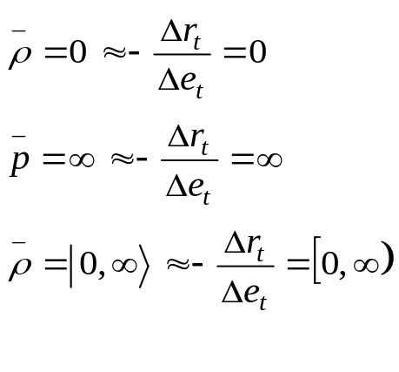
En el primer caso, la autoridad monetaria permite la libre flotación del tipo de cambio y no existe ningún ajuste en la oferta de dinero. En el segundo caso, la autoridad monetaria realiza una intervención directa para mantener el tipo de cambio; y en la última se alude al caso de una intervención intermedia.

Asimismo, define la dinámica del tipo de cambio como:

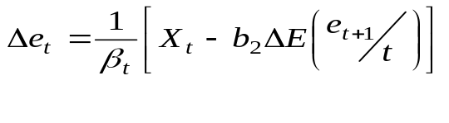
Donde lo que se encuentra entre paréntesis recoge el efecto por exceso de demanda de dinero, lo que a su vez recoge el efecto de shocks exógenos y expectativas de los agentes.

Tomando en cuenta, la función de la dinámica del tipo de cambio D. Weymark define 3 indicadores de presión cambiaria dependiendo si la intervención de la autoridad monetaria se expresa por ajuste de tasas de interés, es una intervención directa (comprando y/o vendiendo moneda extranjera) o la intervención es a través del manejo de crédito interno doméstico.

Así, los indicadores de presión cambiaria son:
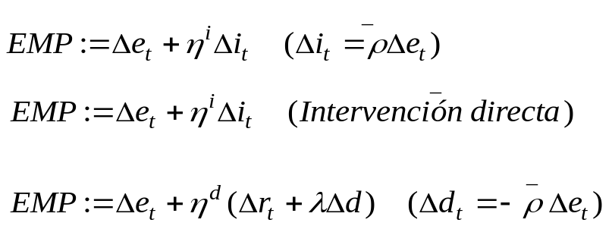

Según Weymark (1995}, las formulas de Girton y Roper (1977) y de Roper y Turnosvky (1980) son derivadas aplicando la definición general y la metodología a los modelos estructurales que ellos emplearon. Así, suponiendo una economía pequeña y abierta, que no existe esterilización ni movimientos acomodaticios del crédito interno, el indice de presión cambiaria sería idéntico al de Roper y Turnovsky (1980), auque la diferencia sería que no representaría la elasticidad del tipo de cambio a la variación de las reservas y su cálculo dependería del modelo especificado.

d. Eichengreen, Rose and Wyplosz.

Los anteriores índices de presión cambiaria dependen del modelo que los especifica. Según Eichengreen, Rose and Wyplosz (1995) el depender de un modelo no es una característica deseable para un índice operacional por que los modelos empíricos que relacionan variables macroeconómicas al tipo de cambio ha tenido poco valor explicativo en el corto y mediano plazo. No obstante ello, se reconoce que un índice de presión cambiaria debería ser obtenido por un modelo estructural de exceso de demanda de moneda extranjera.

La intuición subyacente a la definición de presión cambiaria es derivada de una aproximación ad hoc de la idea original de Girton and Roper (1977) sobre los canales a través de los cuales la presión cambiaria puede ser removida. Como medida independiente de un modelo de la presión especulativa, se propone una combinación lineal de la variación en el diferencial de la tasa de interés relevante, la variación porcentual en el tipo de cambio bilateral y la variación porcentual en las reservas internacionales del banco central.

Las ponderaciones asignadas a los componentes de este índice son elegidos para igualar las volatilidades condicionales.

- Análisis por países.-

Para el análisis por países se utiilzó el índice de PMC siguiendo la metodología de Eichengreen et al.. El índice de PMC se ubica entre 0 y 1 y asimismo se incluye un índice de alerta propuesto por Keminsky, Lizondo y Reinhart (1998) equivalente a la media más 1,5 veces la desviación estándar.

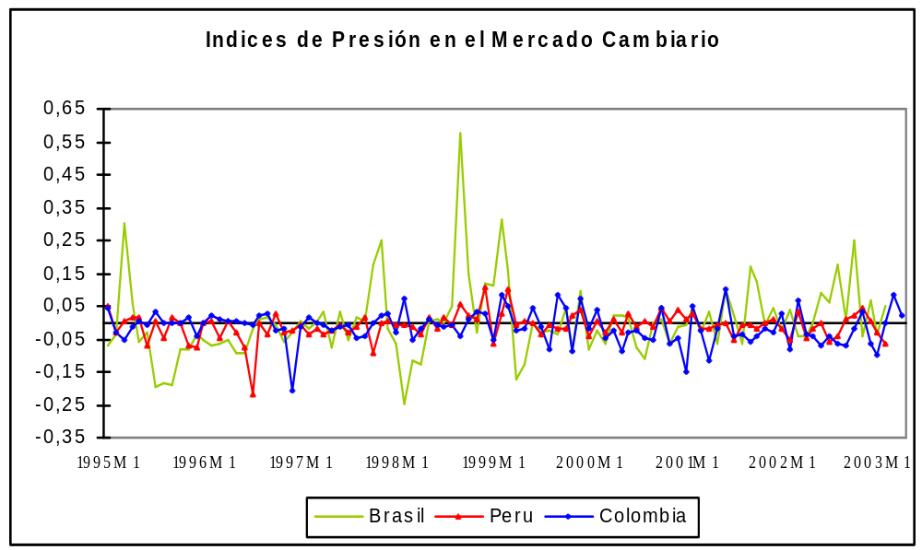

En una primera mirada, para los 3 países en cuestión se observa que no existe cierta correlación entre las índices de presión cambiaria y que el índice de presión cambiaria computado para Brasil es el de mayor volatilidad. Sin embargo, a nivel de cada país la figura es más transparente.
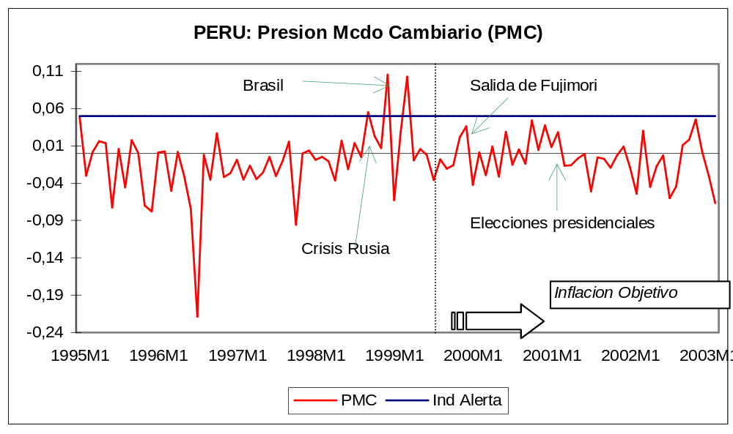

Como hechos estilizados, se observa para el caso de Perú como la crisis de Brasil de enero de 1999 que llevó al abandono del régimen de bandas cambiarias y la salidad de A. Fujimori en el segundo semestre del 2000 se reflejó en un aumento del índice de presión cambiaria. Por otro lado, la firma del Club de Paris y el plan Brady se expresa en una caída en el índice de presión cambiaria significativa. Del mismo modo, se observa esta caída en los meses posteriores a las elecciones presidenciales del año 2001.

En el caso de Colombia conviene señalar que su índice de presión cambiaria ha presentado menor volatilidad (menores picos y caidas) que la observada en el caso de Perú. El rango de oscilación en el que fluctúa dicho índice es de –0,14 y 0,11 puntos, observándose mayor rango luego de implementada su política de inflación objetivo.

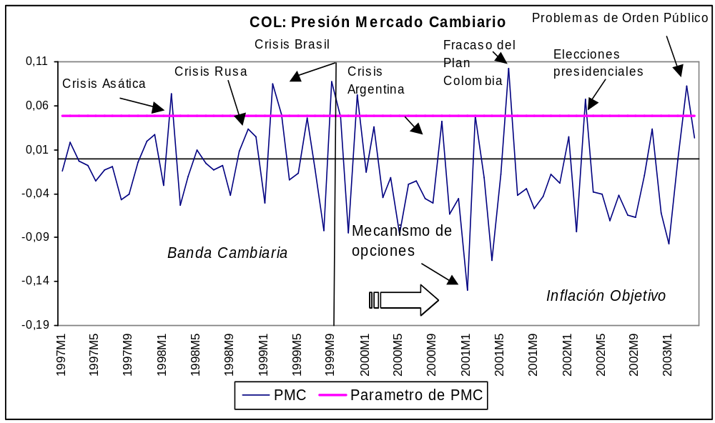

Las crisis asiática en 1997; la crisis de Brasil (1999), el fracaso del plan Colombia (2001) y las elecciones presidenciales ese mismo año 2001 son recogidas por el índice de alerta aplicado al de presión cambiaria. Por otro lado, la implementación de sus programas de subasta de opciones a inicios del 2000 y durante el primer semestre del 2001 incidió en la retracción del indicador de presión cambiaria.

Para Brasil, el índice de presión cambiaria muestra claramente que durante el período de régimen cambiario de bandas cambiarias el índice de presión cambiaria afrontó mayores valores, llegando inclusive a valores cercanos al 0,55 puntos. Luego que se aplica un regimen de libre flotación el indice de presión cambiaria ha mostrado menor oscilación no obstante situaciones críticas como la Crisis Argentina. Sin embargo, cabe indicar, que las expectativas generadas por las elecciones presidenciales del 2002 (efecto Lula) si se manifestaron de manera significativa.

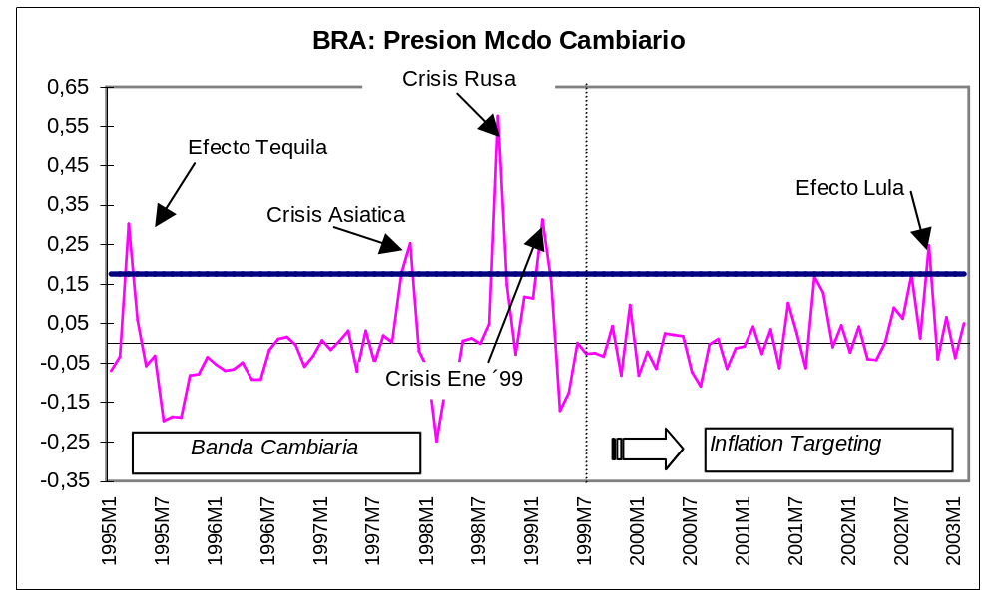
II. INTERVENCIÓN EN EL MERCADO CAMBIARIO

Tras el colapso del esquema de Bretton-Woods a principios de los 70, la mayoría de países optaron por regímenes cambiarios de mayor flexibilidad, dando mayor importancia a las fuerzas de mercado en la determinación del tipo de cambio. Esta evolución hacia esquemas flexibles ha llevado a tomar en consideración el papel de las autoridades monetarias en la determinación del tipo de cambio. A diferencia del rol obvio del banco central en un régimen donde se ha establecido un compromiso explícito de fijar el tipo de cambio, y en el cual es natural que utilice las herramientas con que cuenta (reservas, tasas de interés) para conseguir tal compromiso, no hay consenso en el papel que juega la autoridad monetaria en un régimen de tipo de cambio flexible.

Si bien, aquellos países que eligieron un tipo de cambio de flotación libre, donde supuestamente el tipo de cambio es determinado por el mercado, las autoridades monetarias siguen interviniendo en el mercado cambiario. Este hecho nos lleva a preguntarnos ¿cuál sería la motivación que lleva al banco central a realizar dichas intervenciones?. El argumento para la administración oficial del tipo de cambio, especialmente en pequeñas economías abiertas donde el mercado cambiario es pequeño, es que la libre flotación puede producir extrema volatilidad. Esto podría tener efectos adversos en exportaciones e importaciones, y podría incrementar las presiones inflacionarias. Para reducir la volatilidad, la intervención por parte del Banco Central podría ser de utilidad.

Una manera de medir esta intervención de parte del banco central es analizando la proporción de la presión cambiaria que es absorbida por directamente (compra/venta de moneda extranjera) por la autoridad monetaria. Con esta definición, el índice de intervención sería cero en el caso de libre flotación y tomaría el valor de la unidad en un régimen de tipo de cambio fijo. El índice de intervención cambiaria utilizado tomado de E. Tunner (2002) es:

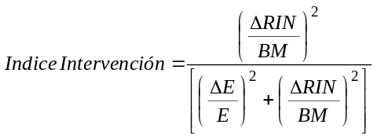

Una primera aproximación del argumento de volatilidad e intervención cambiaria podemos observarla en el caso de los países analizados. En el caso de Perú, entre 1995 y el 2003, la correlación entre el índice de intervención y la volatilidad del tipo de cambio presenta una tendencia diferente. Entre 1995 y el 2000, se observa una relación positiva entre el índice de intervención y la volatilidad del tipo de cambio; mientras que posteriormente dicho fenómeno no se aprecia en el sentido que la índice de intervención mantiene los niveles previos (de alrededor de 0,4 puntos) cuando la volatilidad del tipo de cambio disminuye significativamente.

Asimismo, se puede señalar que durante el primer período aludido (1995-2000), la intervención del banco central era directa en montos importantes. En cambio, en el periódo entre el 2000 y el 2002, la intervención no se manifiesta en montos importantes de compras netas, sin embargo, nuestro índice de intervención presenta una tendencia creciente respecto a los años anteriores.

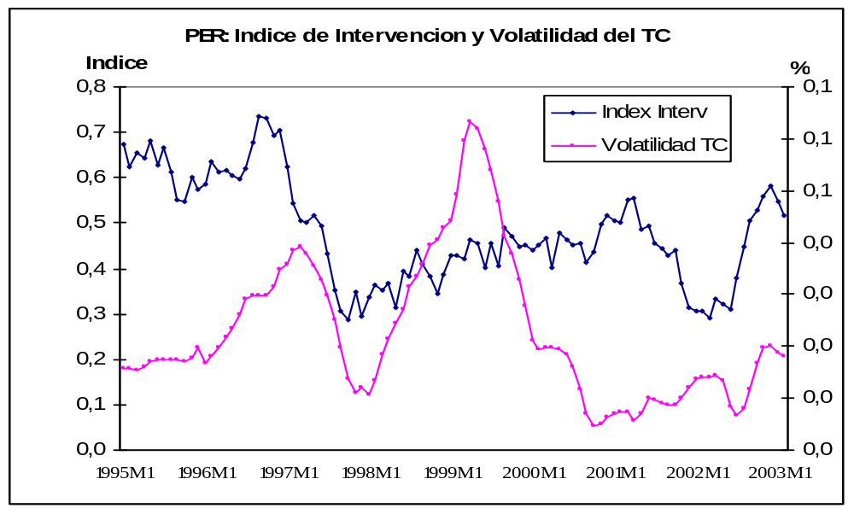

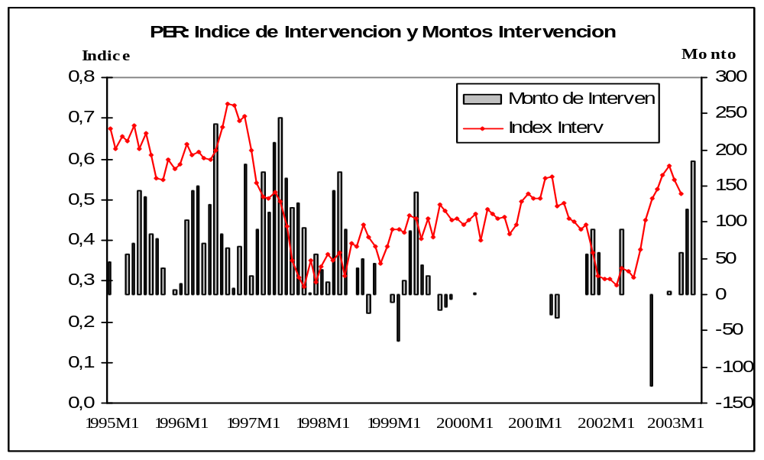

En el caso de Brasil, durante el período de manejo de bandas cambiarias como se esperaría, el índice de intervención es bastante alto (se ubica alrededor de 0,6-0,7) para minimizar la volatilidad del tipo de cambio. Asimismo, la intervención durante este período se manifiesta significativamente con montos importantes de compras netas.

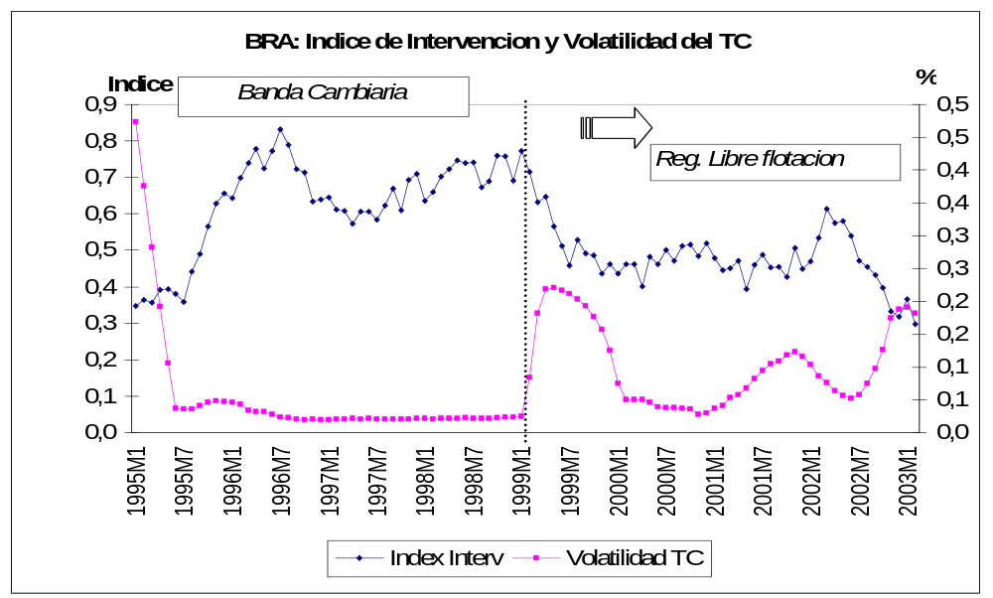

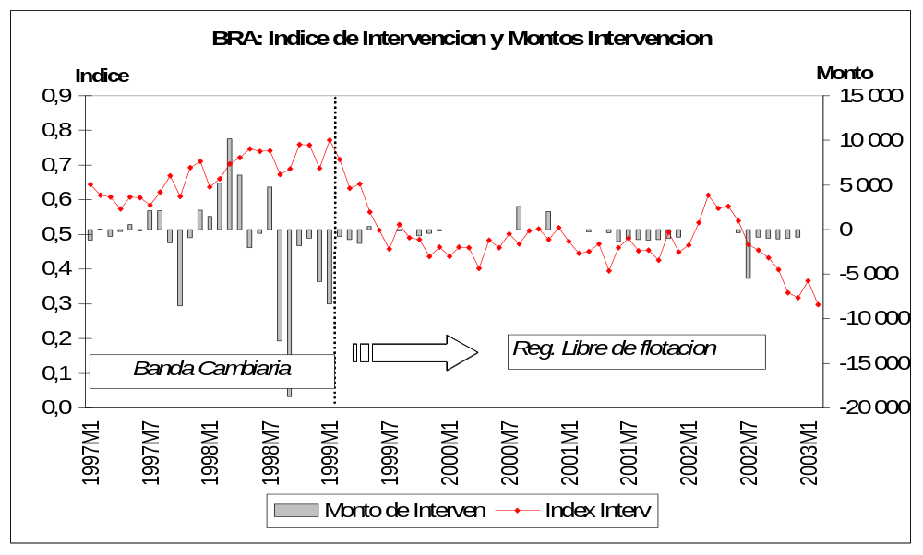

De otro lado, cabe señalar que existen dos tipos de intervención en el mercado cambiario: la esterilizada y la no esterilizada. En una intervención no esterilizada, la venta (compra) de divisas no es compensada por otra acción de política, lo que llevaría a un cambio en la base monetaria (análogo a una variación en la posición de la política monetaria a través de movimientos en la tasa de interés), por lo que se espera observar efectos significativos sobre el tipo de cambio. Sin embargo, los bancos centrales buscan, en general, aislar la política monetaria de las acciones de política cambiaria. Por ello, la intervención cambiaria es esterilizada mediante la compra y venta de papeles en moneda doméstica, de forma de anular el efecto sobre la base monetaria y las tasas de interés domésticas. En este caso, analizar los efectos de las intervenciones cobra interés, ya que no es obvio porque debiese haber un impacto significativo si la política monetaria no ha cambiado.
Existen dos canales principales por los que la intervención esterilizada afecta el tipo de cambio. El primer canal es el llamado canal de portafolio, y sostiene que cambiar la oferta relativa de activos nacionales y extranjeros, se produce un ajuste en el portafolio de los inversionistas, lo que podría afectar el tipo de cambio. El segundo canal, conocido como el canal de señal, indica que la intervención puede modificar las expectativas de los agentes privados respecto de la política monetaria futura: la compra de divisas anticipa una posición más expansiva de la política monetaria. Esta señal hace que los agentes del mercado ajusten sus posiciones en monedas domésticas y extranjeras afectando al tipo de cambio.

III. LA POLITICA MONETARIA ANTE PRESIONES CAMBIARIAS

Ante presiones cambiarias que pueden concluir en una crisis cambiaria, un inversionista marginal requerirá mayores tasas de interés para mantener su capital en el país. Si no hay cambios en la tasa de interés, caerías los depósitos bancarios, y si no ocurre ningún cambio en otros activos bancarios (créditos, préstamos, etc.) se necesitaría un préstamo del banco central para mantener el balance de los bancos. Como conclusión, se produce una intervención esterilizada, una perdida de reservas internacionales ha sido compensado con un aumento de Crédito interno neto.

El Banco Central no desea altas tasas de interés porque:

· Sistema financiero es frágil – aumentarían los créditos irrecuperables
· Disminuiría la actividad económica – aumentaría el desempleo.

El Banco Central no quiere una devaluación porque:
· Aumentan los créditos irrecuperables dolarizados
· Aumentaría la inflación
· Perdería credibilidad

Si el Banco Central no actúa para aumentar las tasas de interés, tendría que esterilizar la presión cambiaria aumentando sus prestamos al sistema bancario. Podrían haber alternativas por parte del sistema bancario, como la venta de activos, reconocer créditos irrecuperables o alcanzar mas depósitos o capitales de exterior. Ante la ausencia de la aplicación de estas alternativas la actuación del Banco central sería necesaria, aunque la pérdida de reservas de mantenerse ilimitadamente, sin reducir la presión cambiaria, la consecuencia sería una crisis cambiaria. Una política monetaria restrictiva fortalecería la moneda reduciendo las presiones cambiarias y podría ser implementada
rápidamente.

a. Indicadores de política monetaria.-

Para el análisis de la política monetaria ente presiones en el mercado cambiario, se utilizaran como indicadores de la actitud de la política monetaria al diferencial de tasas de interés y a la variación del crédito interno neto del banco central, por los siguientes motivos:

Diferencial de Tasas de interés
- Relevante para el inversionista marginal.
- Un incremento en el diferencial de tasas de interés indica una política monetaria más restrictiva.
- Hay un ruido en el indicador: percepciones del mercado, expectativas de devaluación, premio por riesgo.

Crédito interno neto del banco central
- Componente de la base monetaria controlada por las autoridades monetarias.
- Refleja la emisión doméstica de monedas.
- Un aumento (caída) del CIN indica si la política monetaria es expansiva (restrictiva).

Si el Banco Central no actúa para aumentar las tasas de interés, tendría que esterilizar la presión cambiaria aumentando sus prestamos al sistema bancario. Podrían haber alternativas por parte del sistema bancario, como la venta de activos, reconocer créditos irrecuperables o alcanzar mas depósitos o capitales de exterior. Ante la ausencia de la aplicación de estas alternativas la actuación del Banco central sería necesaria, aunque la pérdida de reservas mantenerse de manera ilimitada, de no reducir la presión cambiaria, la consecuencia sería una crisis cambiaria. Una política monetaria restrictiva fortalecería la moneda reduciendo las presiones cambiarias y podría ser implementada rápidamente.

b. El papel de la Política Monetaria .

Se busca desarrollar la metodología seguida por Tanner (2002) sobre la actuación de la política monetaria ante presiones en el mercado cambiario, para lo cual se utiliza el método de Vectores Autoregresivos (VAR) para testear las relaciones entre la presión en el mercado cambiario y la política monetaria. Siguiendo dicha metodología se pretende responder las siguientes preguntas:

- La política monetaria afecta la presión en el mercado cambiario en la forma que el esquema monetaria tradicional predice? Es decir, una política monetaria contractiva ayuda a reducir la presión en el mercado cambiario?
- Como puede ser medida la actitud de la política monetaria?. Actualmente se prefiere poner énfasis en la tasa de interés. La literatura antigua pone énfasis en agregados monetarios (en la aproximación monetaria tradicional de la balanza de pagos, el componente de crédito interno de la base monetaria es considerada como la variable controlada por la autoridad monetaria).
- En que sentido son las acciones de política monetaria un función de la presión en el mercado cambiario? Es decir, las autoridades monetarias responden a incrementos en la presión en el mercado cambiario con una política monetaria contractiva? O mas bien responden ante la presión en el mercado cambiario con mas crédito interno, como sugieren varios papers que se preocupan por las crisis de balanza de pagos.

¿Para que es útil el VAR?

- Este modelo muestra la respuesta de la presión en el mercado cambiario ante shocks en las otras dos variables.
- Este modelo ayuda a medir las acciones de política monetaria. Una variables es considerada exógena en el sentido que shock actuales de política reflejan las preferencias de las autoridades monetarias. Aquí, la restricción usada asume que el crecimiento del crédito interno es la variable de política exógena. Aunque la tasa de interés también es examinada, esta tiene un endógeno componente (que es el reflejo de su naturaleza de ser determinado por el mercado)
- Este modelo VAR establece una función de reacción que sintetiza el efecto de innovaciones rezagadas en la presión en el mercado cambiario y el diferencial de la tasa de interés sobre el crecimiento del crédito interno.

Durante la crisis asiática, se cuestionaba si las autoridades monetarias podían exitosamente defender sus tipos de cambio con una política monetaria contractiva, específicamente con altas tasas de interés. Algunos legaron a sugerir que existe una “Curva de Laffer” bajo ciertas condiciones: una política monetaria “demasiado” contractiva puede causar pánico entre los inversionistas y entonces una pérdida (en vez de ganancia) del valor de la moneda. Este modelo puede ayudar a testear dicha proposición. Pero aquí se considera la variable de crisis a al PMC y no solo el TC.

Otro punto de estudio es si la política monetaria fue contractiva o expansiva en los episodios de crisis cambiarias en las economías emergentes.

c. Un Modelo de Presión en el Mercado Cambiario:

Previamente a la estimación del VAR, se propone un modelo simple para estimar la PMC. Para ello se define que la presión en el mercado cambiario representa la diferencia entre la tasa de crecimiento de la oferta monetaria y la demanda de dinero, reflejado en el tipo de cambio y el movimiento de reservas. Consideremos un modelo monetario simple.

En el lado de la demanda, el crecimiento de la base monetaria real es:

donde M_{t} es la base monetaria nominal en el tiempo t y π_{t} es la tasa de inflación (ΔP _{t} /P _{t-1}, donde P _{t} es el nivel de precios en el tiempo t). La tasa de inflación está relacionada con la inflación internacional π_{t}* a través de la tasa de crecimiento del tipo de cambio nominal e_{t} (medido como unidades monetarias por dólar):

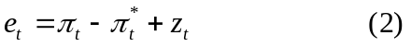

donde z_{t} es la desviación de la paridad del poder de compra. En el lado de la oferta los dos componentes de la base monetaria nominal son las reservas internacionales R_{t} y el crédito interno neto D_{t}. Entonces:

Combinando (1), (2) y (3), y reagrupando, la presión en el mercado cambiario es expresada como:

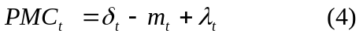

Donde λ_{t} = π_{t}* + z_{t} puede ser pensado como un termino de residuo que incluye el cambio en el tipo de cambio real, donde z_{t} es la variación en el tipo de cambio real bilateral y π_{t}* es la inflación externa.

La ecuación (4) subraya la pregunta de cómo indicar si la política monetaria es contractiva o expansiva. Recientes trabajos, aplicados a EUA y otros países industrializados, ponen énfasis en la tasa de interés como un indicador de la postura de la política monetaria, dado que al ser un instrumento de la política monetaria, reflejan gustos y preferencias de las autoridades monetarias.

En cambio, la literatura menos reciente enfatiza en los agregados monetarios para indicar la postura de la política monetaria. Sin embargo, para economías con tipo de cambio fijo o administrado tiene sus ventajas el centrarse en el componente domestico de la base monetaria (CIN).

Como una justificación intuitiva para usar el crédito interno neto para medir la posición de la política monetaria, el banco central podría poner como un objetivo determinado tasa de interés ex-ante, para lo cual ajusta el crédito interno ex-post para que los mercados monetarios lleguen a esa tasa de interés. Así, mientras que la tasa de interés refleja las intenciones de los policy makers, el crédito interno indica ex-post si la política monetaria fue contractiva o expansiva.

La PMC se incrementa cuando se incrementa el crédito interno, cuando la demanda por dinero disminuye, cuando el tipo de cambio real se deprecia o cuando la inflación externa disminuye.

d. Estimación del VAR y Resultados.

Consideremos el sistema VAR siguiente:

donde 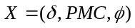, es un vector de variables que incluye el crecimiento del crédito interno neto (δ), la presión en el mercado cambiario (PMC) y (φ) es el diferencial de tasas de interés; a_{i} es un vector de coeficientes y 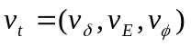es un vector de errores.

Esta metodología permite testear los efectos de valores pasados de X_{t} sobre sus actuales valores, además de implementar supuestos sobre las relaciones de contemporaneidad entre las variables.

Para hacer esto, se debe notar que cada elemento del vector de error v_{t} esta compuesto de su propio termino de error 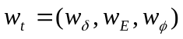 y correlaciones contemporáneas con otros errores. Asi:
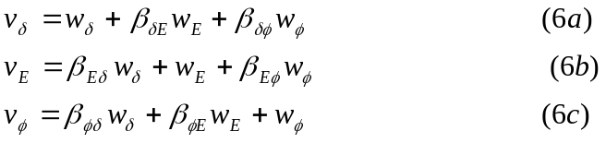

El crecimiento del crédito interno neto es la variable asumida como exógena, es decir, en cualquier período, δ refleja solamente las preferencias de la autoridad monetaria:

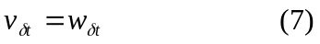

Asimismo, la presión en el mercado cambiario (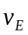) contiene dos elementos: su propio shock () más el efecto de un shock en el crédito interno:

Entonces, puede ser pensado como un shock sobre la demanda de dinero de un país, debido probablemente a cambios en la confianza de los inversionistas. Así, b₂₁ representa la porción de un shock a la presión en el mercado cambiario que es contemporáneamente correlacionada con el crecimiento del crédito interno.

Finalmente, la variación del diferencial de tasas de interés es la suma de tres elementos: su propio shock (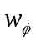) más los relacionados a las innovaciones en el crédito interno y la presión cambiaria:

De acuerdo a la ecuación (9), innovaciones en el crédito doméstico (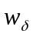) afectan el diferencial de tasas de interés doméstica y externa. Del mismo modo, el diferencial de tasas de interés debería responder a cambios en la presión en el mercado cambiario. Un incremento en la PMC podría ser señal de una posterior depreciación en el futuro o adicional riesgo, o ambos.

Se estimó un VAR con las variables mencionadas para Perú, Brasil y Colombia, para el período comprendido entre enero de 1995 y enero del 2003. Previamente, se analizó la estacionariedad de las variables, la cual resulto serlo para todas las variables a excepción del diferencial de tasas de interés que presentaba una raíz unitaria, por lo que se optó incluir en el VAR dicha variable en primera diferencia.

Para el cálculo del rezago óptimo de VAR se utilizaron los criterios Akaike Información Criterion, Schartz Bayesian Criterion y el estadístico LR, concluyéndose que los residuos óptimos fueron de 6 rezagos para Perú, 3 rezagos para Brasil y 2 rezagos para Colombia.

Se hizo un análisis de causalidad entre las variables por medio del un test de exclusión de rezagos utilizando el VAR estimado, para ver la influencia de valores pasados de cada variables sobre el desenvolvimiento sobre las otras (tabla N°1). De ahí se puede desprender que en el caso de Brasil durante el régimen de bandas cambiarias existe significancia en las innovaciones de la presión cambiaria sobre el crédito interno neto, lo que sería reflejo de la actuación de la autoridad monetaria para atenuar presiones cambiarias y mantener el régimen cambiario. También existe causalidad del crédito interno neto sobre el diferencial de tasas de interés. Adicionalmente existe causalidad de la presión cambiaria sobre el diferencial de tasas de interés, lo que explicaría que la reacción de la autoridad monetaria, via una política monetaria restrictiva, se traduciría luego en mayores tasas de interés para reducir las presiones cambiarias. Sin embargo, bajo el régimen de tipo de cambio flotante, estas relaciones ya no son tan evidentes, lo único que se puede concluir es que la presión cambiaria responde ante shocks en el diferencial de tasas de interés, lo que significaría que las flexibilización de las tasas de interés jugaría un rol importante en la remoción de la presión cambiaria.

Para el caso de Perú, lo que se podría desprender del análisis del test de exclusión de rezagos es que existiría influencia de la presión cambiaria en el desenvolvimiento de la variable de política monetaria (Crédito Interno Neto). Adicionalmente, se extrae del mismo análisis, que la presión cambiaria, responde al diferencial de tasas de interés. Asimismo, para el caso de Colombia, lo mas relevante del análisis mencionado es que existe influencia de el crédito interno neto en el desenvolvimiento de la presión cambiaria, lo cual mostraría su efectividad para enfrentar dichas presiones. Igualmente, existe evidencia de que existe una respuesta de la política monetaria (crédito interno) ante dichas presiones

Siguiendo con la metodología VAR, se procederá al análisis gráfico las funciones de impulso-respuesta entre las variables ya mencionadas. Para el caso de Perú (gráfico N°1), la presión cambiaria responde positivamente al crédito interno (una reducción del crédito interno, señal de una política monetaria restrictiva, provocaría una reducción en la presión cambiaria), lo que indicaría que la actuación de la política monetaria sería efectiva en la reducción de presión cambiaria. Para el caso de la respuesta del diferencial de tasas de interés sobre la presión cambiaria las estimaciones no son concluyentes. También se puede extraer del análisis de impulso- respuesta que el crédito interno neto responde ante presiones en el mercado cambiario, aunque con un rezago de tres períodos.

Para el caso de Colombia (gráfico 2), la presión en el mercado cambiario responde positivamente ante el crecimiento del crédito interno (es decir una política monetaria restrictiva influiría en la reducción de la presión cambiaria), aunque después de algunos rezagos la respuesta sería negativa. Esta relación negativa, podría deberse a que en el caso de una política monetaria demasiado restrictiva (caída de CIN) provocaría un pánico entre los inversionistas lo que conllevaría, finalmente, a un aumento, en vez de una reducción en la presión cambiaria (aumento de PMC). Asimismo el crédito interno reacciona positivamente ante la presión en el mercado cambiario, aunque con cierto rezago (3 meses), lo cual podría ser reflejo de la política de intervención explicita que tiene la autoridad monetaria.

Para el caso de Brasil (grafico 3), tenemos que dividir el análisis en dos períodos. En el primer período que va del 1995 hasta comienzos de 1999, donde se tenía una política de bandas cambiarias existe evidencia de que la política monetaria afecta positivamente a la presión cambiaria y lo hace de forma casi inmediata, lo que contribuiría a pensar que la política monetaria tiene efectividad para reducir rápidamente las presiones cambiarias. Existe también una relación negativa entre el diferencia de tasas de interés (un aumento de las tasas de interés ayudan a disminuir la presión cambiaria) y este efecto es significativo, por lo que indicaría que la actuación de la política monetaria se daría a través de la tasa de interés, lo que se corrobora con la inmediata respuesta del diferencial de tasas de interés ante presiones cambiarias (un aumento en la presión cambiaria trae como consecuencia la toma de acciones para conseguir un aumento de las tasas de interés que puede conseguir calmar dichas presiones).

Sin embargo, este comportamiento no es el mismo bajo régimen de libre flotación, la relevancia de la tasa de interés como variable de ajuste por parte de la autoridad monetaria pierde importancia aunque sigue siendo significativa (la respuesta de la tasa de interés ante presiones cambiarias se da recién después de tres periodos), siendo mas efectiva en este régimen la intervención esterilizada en el mercado cambiario (reacción del la presión cambiaria ante un cambio en el crédito interno).

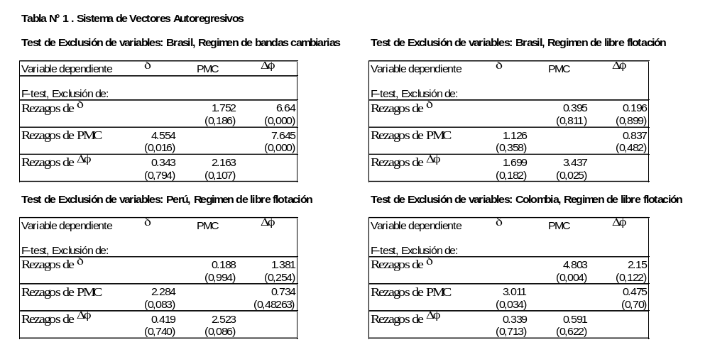

Gráfico N° 1. Perú. Funciones de Impulso-Respuesta.

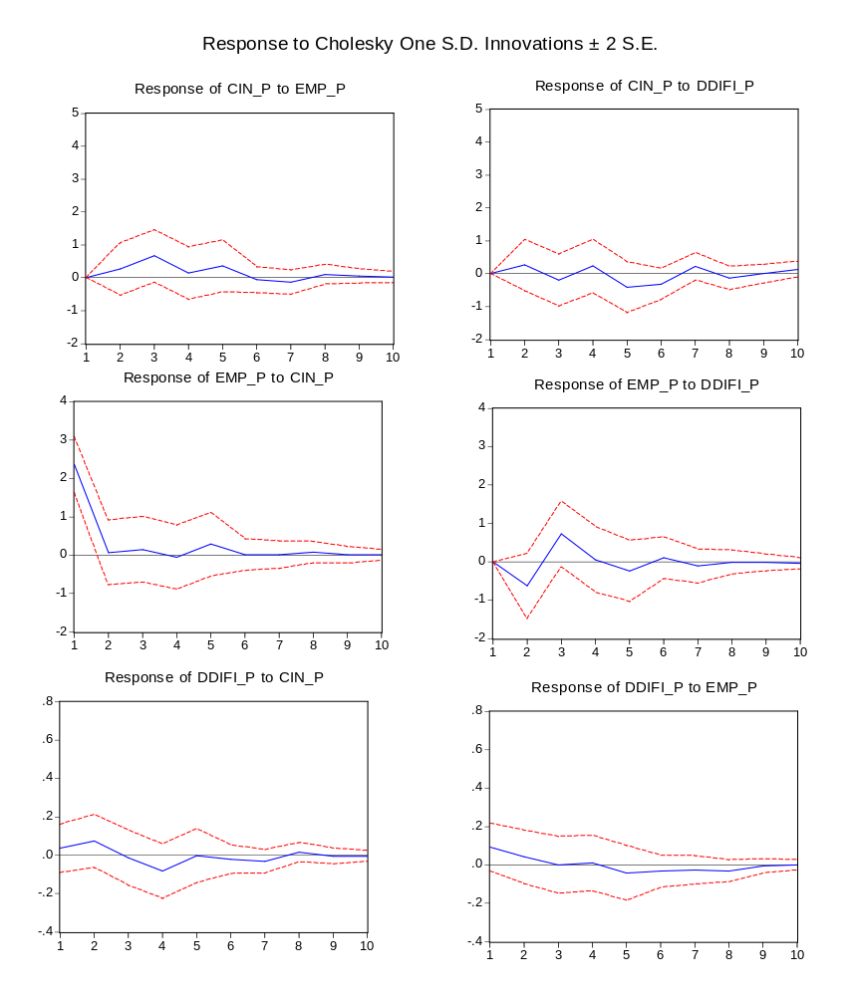

Gráfico N° 2. Colombia. Funciones de Impulso-Respuesta.

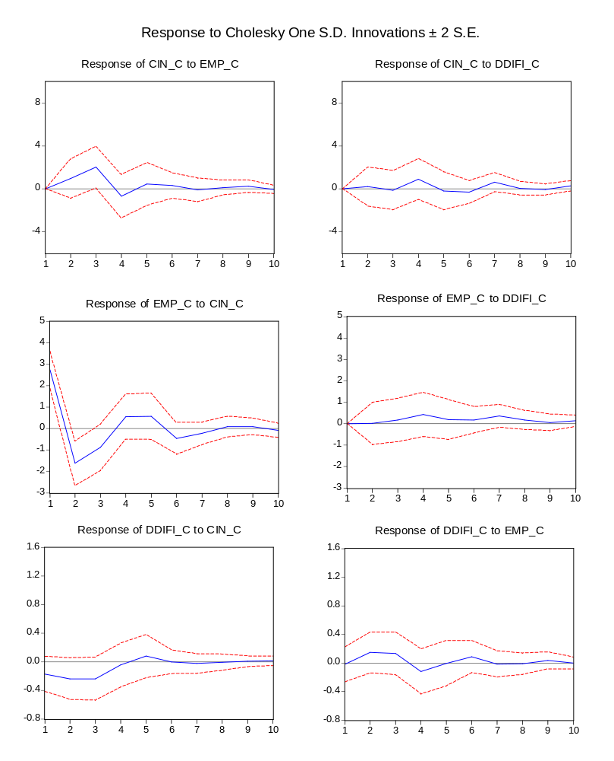

Gráfico N° 3. Brasil. Funciones de Impulso-Respuesta:

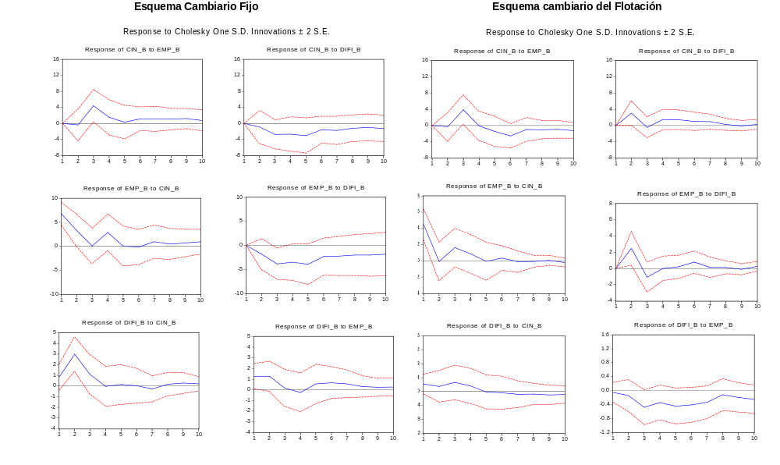

CONCLUSIONES

- La presión en el mercado cambiario refleja el desequilibrio en el mercado de dinero en el tipo de cambio y el cambio en las reservas internacionales. En ese sentido, se puede elaborar un índice de presión cambiaria como una combinación lineal de variables relevantes para el mercado cambiario (tipo de cambio, tasa de interés doméstica y externa; y reservas internacionales).

- La intervención en el mercado cambiario se presenta más allá del tipo de régimen cambiario en diferente grado y más allá de la presencia de presion cambiaria. Un índice de intervención cambiaria es una medida de la proporción de la presión cambiaria que es absorvida por la intervención del banco central.

- La intervención en mercado cambiario incide sobre la presión cambiaria indirectamente a traves de la politica monetaria ya sea mediante el manejo del crédito interno neto y/o mediante el manejo de tasas de interes. Asimismo, de alguna manera, la autoridad monetaria responde al incremento en la presión cambiaria.

- Para el caso de Perú, se observa que el papel de la intervención esterilizada es efectiva para la remoción de la presión cambiaria, asimismo, se observa que existe cierta reacción de la política monetaria ante presión cambiarias, aunque no se realiza de manera inmediata (rezago de 3 meses). En el caso de Brasil, se muestra que bajo el régimen de bandas cambiarias los la presión cambiaria influye en las decisiones de política monetaria (vía crédito interno y tasas de interés), siendo el efecto de la política monetaria inmediata en sobre la presión cambiaria. Este comportamiento ya no es evidente bajo el régimen de libre flotación la política monetaria vía esterilización reacciona casi inmediatamente ante presiones en el mercado cambiario; mientras que ante el manejo de tasas de interés es nulo. Igualmente, en el caso de Colombia la presión cambiaria lleva a que la autoridad monetaria intervenga luego de un tiempo (3 meses aproximadamente) y respecto al manejo de tasas de interés no se observa una respuesta clara o contundente.

ANEXO 1

Política Cambiaria en Colombia
1995 - 2003

1. Sistema de Bandas Cambiarias - 1995-1999

En enero de 1994, la Junta Directiva del Banco de la República decidió abandonar el esquema de mini-devaluaciones diarias y adoptar un sistema de bandas cambiarias, debido principalmente a la gran entrada de capitales externos, en forma de inversión extranjera, endeudamiento privado y/o repatriación de capitales.

El sistema de bandas cambiarias (ver anexo 1) fue muy criticado en su momento por los sectores que veían en esta flexibilidad del tipo de cambio una fuente de apreciación real, en detrimento de los exportadores. La adopción de este nuevo sistema de flotación, permitió darle mayor flexibilidad a la tasa de cambio, en momentos en que la autoridad monetaria necesitaba recobrar el control de los agregados monetarios. Los argumentos a favor de la flexibilización eran evidentes ante las previsiones de flujos de capital y el crecimiento de las futuras exportaciones.

El sistema de bandas cambiarias dio buenos resultados cuando se presentaron presiones al tipo de cambio, evitando fuertes apreciaciones o depreciaciones en la tasa de cambio. Lo anterior, se pudo observar cuando la crisis política del presidente Samper, en la cual hubo una fuerte presión en contra del peso, y el régimen de bandas cambiarias soportó dicha presión, evitando una fuerte apreciación en el tipo de cambio. También en 1996, ante las altas privatizaciones el tipo de cambio se apreció encontrando un soporte en la tasa mínima de la banda cambiaria.

En 1998, el deterioro en los términos de intercambio y la disminución de los flujos de capital, como efecto de la crisis Asiática y de la crisis Rusa, presionó al BR a vender divisas para defender la moneda (Cuadro 1), lo mismo que en septiembre de 1998 el BR tuvo que devaluar la Banda Cambiaria en 9%. (Cuadro 2) Como resultado de lo anterior vemos como el BR para mantener una estabilidad macroeconómica, en 1998, vendió Reservas Internacionales, devaluó su moneda y aumento las tasas de interés.

Cuadro 1
Intervención en el Régimen de Bandas Cambiarias
1998-1999

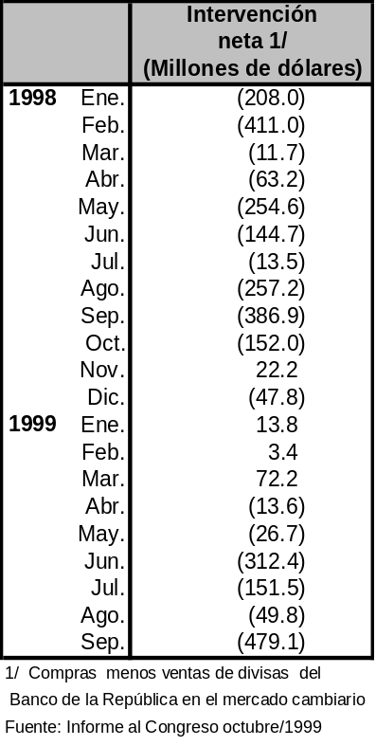

El año de 1999 comenzó con una economía en recesión, en condiciones de crisis económica y fragilidad financiera y la única opción del BR fue defender la Banda Cambiaria (en los primero meses del año hubo menor presión en el mercado cambiario lo que permitió que las tasas de interés se redujeran), mientras encontraba un mejor contexto para abandonar el régimen de bandas existente en ese momento. En junio de 1999, se definió el programa macroeconómico de lo que restaba del año y para el año 2000 y en este nuevo programa se cambiaron los parámetros de la banda cambiaria, desplazándola 9% hacia arriba, ampliándola de 14% a 20% y se bajó la pendiente de 13% a 10% (cuadro 2), todo lo anterior para ajustar las variables de forma coherente con el programa macroeconómico en general. En los siguientes días, siguió la presión en el mercado cambiario y el BR siguió defendiendo el límite superior de la banda cambiaria, vendiendo divisas (ver cuadro 1).

Cuadro 2
Cambios en el Sistema de Bandas Cambiarias

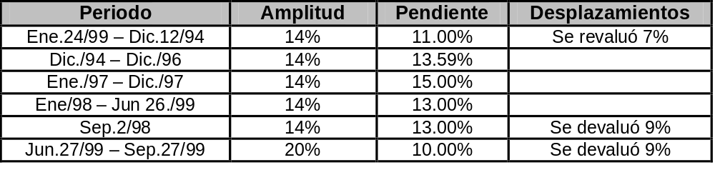
El 25 de septiembre la JDBR abandonó el régimen de Bandas y adoptó el régimen de libre flotación del tipo de cambio nominal, en el marco de un acuerdo con el Fondo Monetario Internacional de las principales variables macroeconómicas para los siguientes 3 años.

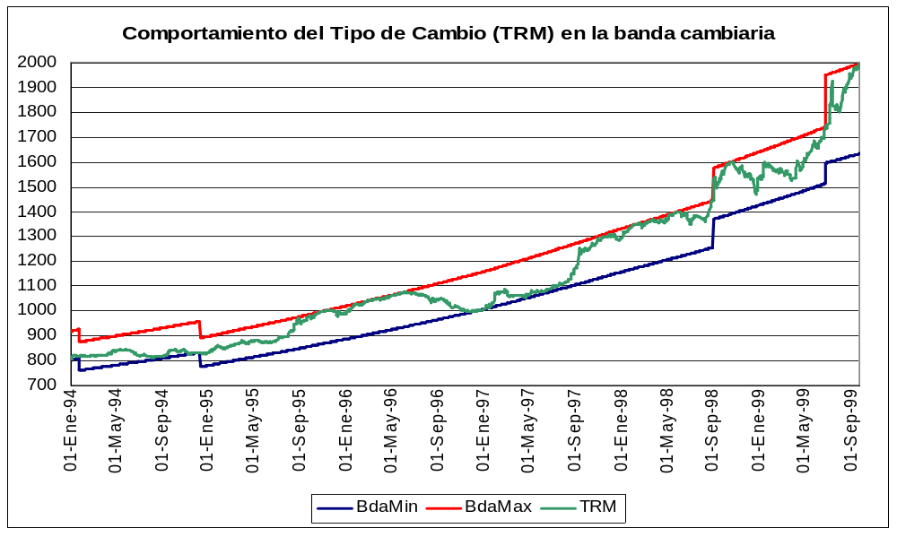

2. Régimen de Libre Flotación

El régimen de libre flotación, simplificó la estrategia de política monetaria, permitiendo que el Banco continuara con la estrategia de transición hacia la inflación objetivo pura. Este proceso se comenzó en 1995, cuando se definía una meta de inflación y se tenía una meta monetaria intermedia (M1 o Base Monetaria), y paralelamente se comenzó a producir un informe sobre inflación mensual, el cual incluía el desarrollo de unos modelos de pronósticos de inflación. Este informe fue obteniendo mucha importancia en la toma de decisiones de la JDBR y en 1998 se comenzó a publicar de forma trimestral.

La transición a una estrategia de inflación objetivo pura se continúa con: una meta explícita de inflación, la meta de inflación tiene prioridad sobre cualquier otro objetivo de política monetaria y se sigue con el mejoramiento tanto de la predicción de la inflación como en el entendimiento de los mecanismos de transmisión de la política monetaria.

Dos meses después de adoptar el régimen de flotación y tratando de que dicho régimen fuera lo más transparente-limpio posible, se expidieron un conjunto de reglas claras de intervención cambiaria; estas reglas de intervención están predefinidas claramente y el mercado las conoce con anticipación.

2.1. Mecanismos de Intervención en el Mercado Cambiario

El instrumento de intervención en el mercado cambiario son las subastas de opciones. La opción es un derecho que le da la posibilidad al comprador de vender (opción put) o comprar (opción call) dólares al Banco de la República, siempre se cumplan ciertas condiciones establecidas en la normas expedidas por el BR.
La JDBR estableció que se hacen estás subastas de opciones para:
- Acumular Reservas Internacionales
- Desacumular Reservas Internacionales
- Control de volatilidad

    - Acumulación de Reservas Internacionales

Para acumular Reservas el Banco puede convocar mensualmente con un día hábil de anticipación a una subasta de opciones put en la cual determina e informa el cupo a subastar. El plazo de la subasta es de un mes (a partir del día siguiente de la subasta) o el plazo que se determine en la convocatoria. La opción puede ser ejercida total o parcialmente durante su plazo mientras esté habilitada la condición de ejercicio, que es cuando la Tasa Representativa del Mercado – TRM – (Tasa de cambio certificada por la Superintendencia Bancaria), este por debajo de su promedio móvil de los últimos 20 días.

El desarrollo de este tipo de subastas y su utilización ha sido como sigue a continuación:

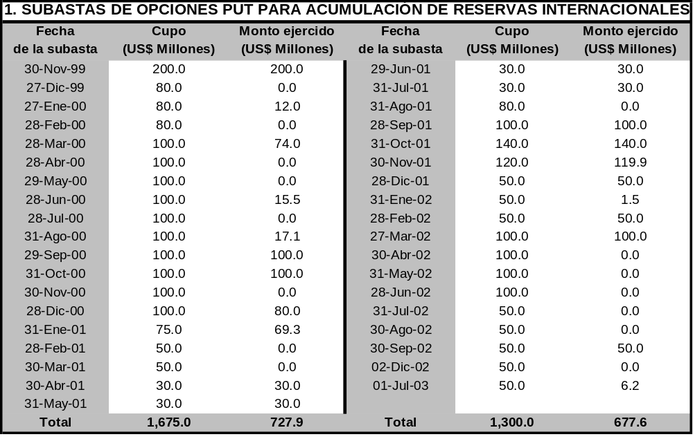

2.1.2 Desacumulación de Reservas Internacionales
Para desacumular Reservas, la JDBR de manera ocasional puede convocar a una subasta de opciones call, con un día hábil de anticipación, en donde determina el monto a subastar. El plazo de la subasta es de un mes (a partir del día siguiente de la subasta) y la opción puede ser ejercida total o parcialmente durante su plazo mientras esté habilitada la condición de ejercicio, que es cuando la Tasa Representativa del Mercado – TRM - este por encima de su promedio móvil de los últimos 20 días.

A continuación el desarrollo de este tipo de subastas y como ha sido su utilización:

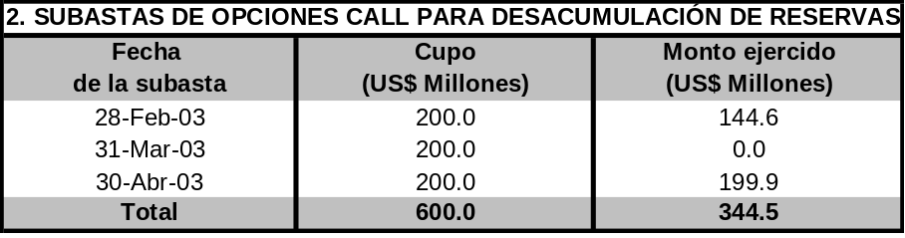

2.1.3 Control de Volatilidad
Para convocar a esta subasta la TRM debe encontrarse 4% o más por encima (venta de opciones call) o por debajo (venta de opciones put) del promedio móvil de los últimos 20 días hábiles y que se haya vencido el plazo de la subasta anterior sin importar si se han ejercido total o parcialmente. El cupo de la subasta es de US$180 millones de dólares y el plazo es de 1 mes contado a partir del día de la subasta. Las opciones podrán ejercerse siempre y cuando la TRM se encuentre 4% por debajo (opciones put) o por encima (opciones call) de su promedio móvil de los últimos 20 días hábiles.

El BR puede convocar a nuevas subastas para control de volatilidad si la TRM está 4% o más por debajo (encima) de su promedio móvil de los últimos 20 días, así no se haya vencido el plazo de las anteriores subastas de control de volatilidad. El monto de esta nueva subasta es discrecional de la JDBR, el plazo y la condición del ejercicio son los mismos mencionados anteriormente.

Este tipo de subastas se han presentado y se han utilizado como sigue a continuación:

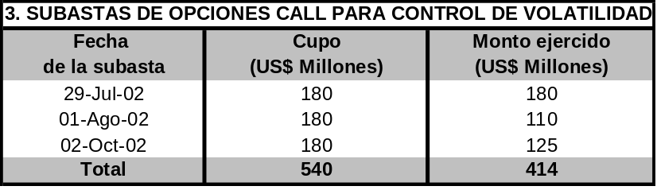

Bibliografía

Arena, M. – Tuesta, P. (1999). El Objetivo de la Intervención del Banco Central: ¿El nivel del Tipo de Cambio, la Reducción de la Volatilidad Cambiaria o Ambos?: Un Análisis de la Experiencia Peruana 1991 – 1998. Banco Central de Reserva del Perú. Revista de Estudios Económicos, N°5.

Bofinger, P. – Wollmershauser, T. (2001) Managed Floating: Understanding the New International Monetary Order. Wurzburg Economic Papers, N° 30.

Girton, L. – Roper, D. (1977). A monetary Model Of Exchange Market Pressure Applied to the Postwar Canadian Experience. The American Economic Review, Vol. 67, N° 4.

Eichengreen, B- Rose, A.K. – Wyplosz, C. (1995). Contagious Currency Crisis. Center for Economic Policy Research, Discussion Paper, N° 1453.

Flood, R. – Jeanne, O. (2000). An Interest Rate Defence of Fixed Exchange Rate?. IMF Working Paper 00/159.

Frenkel, J.A. – Aizenman, J. (1982). Aspects of the Optimal Management of Exchange Rates. Journal of International Economics, Vol. 13.

Kaminsky, G.L. – Lizondo, S. – Reinhart, C. (1998) Leading Indicator of Currency Crises. International Monetary Fund Staff Papers, Vol. 45.

Kolscheen, E. (2000). Estimating Exchange Market Pressure and Intervention Activity. Banco Central do Brasil. Working Paper Series, N° 9.

Mussa, M.L. (1981) The Role of Official Intervention. Group of Thirty Occasional Pspers, N° 6, New York.

Olekah, J.K. – Masha, Iyabode. (2003). Foreign Exchange Market Pressure, Monetary Conditions and Interventions. Presented at the Africa Econometric Association. University of Stallenbosh, South Africa.

Roper, D. – Turnovsky, S.J. (1980) Optimal Exchange Market Intervention in a Simple Stochastic Macro Model. Canadian Journal of Economics, Vol. 13, N°. 2.

Stock, J. – Watson, M. (2001). Vector Autoregressions. Journal of Economics Perspectives, Vol. 15, Number 4.

Spolander, M. (1999). Measuring Exchange Market Pressure and Central Bank Intervention. Bank of Finland Studies, E:17.

Tapia, M. – Tokman, A. (2003). Efecto de las Intervenciones en el Mercado Cambiario: El caso de Chile. Banco Central de Chile. Documentos de Trabajo, N° 2006.

Tanner, Evan. (2002). Exchange Market Pressure and Monetary Policy: Asia and Latin America in the 1990s. International Monetary Fund Working Paper. WP/99/114.

Tanner, Evan. (2002). Exchange Market Pressure, Currency Crises and Monetary Policy: Additional Evidence from Emerging Markets. International Monetary Fund Working Paper. WP/02/14.

Weymark, D.N. (1995) Estimating Exchange Market Pressure and the Degree of Exchange Market Intervention for Canada. Journal of International Economics, Vol. 39.

Weymark, D.N. (1997a) Measuring the Degree of Exchange Market Intervention in a Small Open Economy. Journal of International Money and Finance, Vol. 16, N°1.

Weymark, D.N. (1997b) Measuring Exchange Market Pressure and Intervention in Interdependent Economies: A Two Country Model. Review of International Economics, Vol. 5, N° 1..

/ Analista del Departamento de Análisis de la subgerencia del Sector Externo (jazanero@bcrp.gob.pe)
/ Analista del Departamento de Balanza de Pagos de la subgerencia del Sector Externo (rnivin@bcrp.gob.pe)
* El trabajo fue presentado en Brasilia como parte del curso Políticas Comerciales y Cambiarias en agosto del 2003. Se agradece la participación de Ximena Recio Calero del Banco de la República de Colombia y de Paulo Rodrigo Caruso del Banco Central de Brasil. Las expresiones en este trabajo son de los autores y no representan la posición del BCRP.
Spolander, Mikko. “Measuring Exchange Market Pressure and Central Bank Intervention” (1999)
/ Para mayor detalle ver Anexo.
Bofinger and Wollmershauer (2001) presentan un extenso análisis sobre este canal.
Mussa (1981) propuso por primera vez esta hipótesis.
Aunque Flood and Jeanne (2000) sostienen que un política monetaria restrictiva podría exacerbar la presión cambiaria, al generar complicaciones en el sector financiero que podría llegar al pánico por parte de los inversionistas. Asimismo en Sachs and Radetlet (1998) y Furman and Stiglitz se sostiene que la política monetaria en los países asiáticos fue demasiado restrictiva e inefectiva para defender el tipo de cambio.
Para aquellos casos en que φ es no estacionario en niveles, se utilizara la primera diferencia en la estimación del VAR.
Cabe recordar que en cualquier sistema VAR, las restricciones de exogeneidad, ordenamiento, debe ser elegidas para reflejar un modelo estructural subyacente.
Dado que el crédito interno neto es la porción de la base monetaria controlada por la autoridad monetaria. la tasa de interés no necesariamente son determinadas por la autoridad monetaria al ser también una variable determinada por el mercado cuando cambian las expectativas del depreciación o el premio por riesgo exigido.

